Pressemitteilung 55TG13
Aktuell Mai 2013
NEU: HDTV taugliche Kabel bei Telegärtner jetzt auch online konfigurieren
Text und Bilder unter www.pressearbeit.org
Telegärtner Coax-Konfigurator um wichtige neue Produkttypen erweitert
Kontakt und Information:
Telegärtner Karl Gärtner GmbH,
Lars Braach,
Lerchenstraße 35,
71144 Steinenbronn
Tel 07157 / 125-144,
Fax 07157 / 125-344
lars.braach@telegaertner.com
www.telegaertner.com

(Steinenbronn) Telegärtner erweitert seinen Online-Konfigurator für Koax-Kabel um wichtige neue Produkte. Besucher können nun auch gängige HDTV taugliche Kabeltypen, verlustarme Low Loss Kabel oder schleppkettentaugliche Kabel einfach und schnell online planen und anfragen. Zusätzlich wurden bestehende Kabeltypen um wichtige Varianten erweitert. Der 2009 eingerichtete und bei Kunden sehr beliebte Telegärtner Coax Online Konfigurator bietet nun über 400 der meist gebräuchlichen Steckverbinder und mehr als 20 verschiedene Koax-Kabeltypen. Damit lassen sich koaxiale Steckverbinder und dazu passende Kabel anwendungsspezifisch zusammenstellen.
"Wir haben unseren Coax-Konfigurator aktualisiert, indem wir wichtige Neuheiten hinzugefügt haben“, berichtet Achim Straub, Produktmanager Coax bei der Telegärtner Karl Gärtner GmbH. „Besucher kommen nun in gewohnt schneller Art beispielsweise auch zu einem maßgeschneiderten HDTV tauglichen Kabel.“ Neu aufgenommen in den seit 2009 existierenden und stark frequentierten Online Coax-Konfigurator hat Telegärtner nun auch die gängigen HDTV tauglichen Kabeltypen HD 0.6/2.8-75 Ohm, 0.8/3.7-75 Ohm, 1.0/4.8-75 Ohm und 1.6/7.3-75 Ohm. Des Weiteren wurde das online konfigurierbare Kabelangebot im 50 Ohm Bereich um ein LowLoss-100 als Alternative zu den bekannten RG-174/U und RG-316/U Kabeln sowie um ein schleppkettentaugliches RG-58 Kabel erweitert.

Auf Kundenbedarf reagiert durch Marktnähe
Zusätzlich hat der Hersteller bestehende Kabeltypen um „LSZH“ (low smoke, zero halogen), „FR“ (flame retardant) und „UL“ zertifizierte Varianten erweitert. Neben den möglichen Steckverbinder-Kabel-Kombinationen lassen sich, wie gewohnt, auch für die neuen Produkte Kabellängen, Kabelschutz und individuelle Beschriftungen eingeben.

Hohe Besucherzahlen bestätigen Hersteller
Seit 2009 führt der Telegärtner Coax Online-Konfigurator den Besucher in wenigen, klaren Schritten über koaxiale Steckverbinder und Kabeltyp zum maßgeschneidert konfigurierten Kabel. Damit können Entwickler, Planer und Einkäufer am Bildschirm ganz gezielt die gewünschten Spezifikationen aus den möglichen Kombinationen von über 400 der meist gebräuchlichen Steckverbinder und mehr als 20 verschiedene Koax-Kabeltypen für ihre jeweiligen Projekte zusammenstellen und gleich eine Anfrage an Telegärtner absenden. Hohe Besucherzahlen bestätigen den Hersteller in seiner Entscheidung, den Online Konfigurator anzubieten. Der Konfigurator ist im Internet erreichbar unter www.telegaertner.com/coaxconfig.
315 Wörter, 2.586 Zeichen

Text und Bilder unter www.pressearbeit.org
Bei Abdruck bitte zwei Belegexemplare an SUXES

((Firmeninformation Telegärtner))

Übertragungstechnik mit großer Produktbreite
Die 1945 gegründete Telegärtner Karl Gärtner GmbH ist ein weltweit operierender Komplettanbieter für professionelle Lösungen in der Verbindungs- und Übertragungstechnik und gehört zu den bedeutendsten Herstellern. Das Programm umfasst HF-Koaxialsteckverbinder, Netzwerklösungen für die strukturierte Gebäudeverkabelung sowie modular aufgebaute Programme im Industrial- und LWL-Bereich. Die Telegärtner Gruppe erwirtschaftete mit 620 Mitarbeitern in neun Ländern zuletzt 95 Mio. Euro Umsatz.
Bildverzeichnis Telegärtner, Coax-Konfigurator
Mit 2 Klicks zum Bild unter www.pressearbeit.org

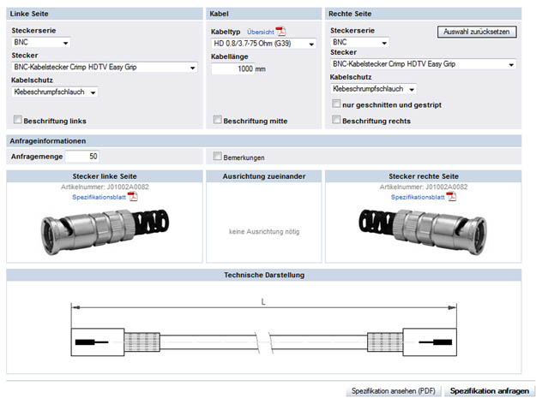
Bild Nr. 55-01 TG_.jpg
Besucher des Telegärtner Coax Online-Konfigurator können nun auch gängige HDTV taugliche Kabeltypen, verlustarme Low Loss Kabel oder schleppkettentaugliche Kabel einfach und schnell online planen und anfragen.

